
Il piacere della guida su due ruote

La prima Scuola permanente di Trial, Motoalpinismo e Mountain Bike in Italia.

Dal 1984: oltre trent’ anni di esperienza

nell’ insegnamento !

Novembre 2015 – MODALITA’ ISCRIZIONE E TARIFFE

(RIEPILOGO SINTETICO) con BUONI REGALO MOTO E BICI

TARIFFE SENZA IVA ( SU RICHIESTA PER ATTIVITA’ ISTITUZIONALI E OBBLIGATORIA PER TUTTE LE ATTIVITA’ COMMERCIALI VIENE RILASCIATA FATTURA CON AUMENTO IVA DEL 22%)

ISCRIZIONE OBBLIGATORIA ANNUALE ALLA SCUOLA 25,00 EURO (VANTAGGI SU FOGLIO A PARTE)

ASSICURAZIONE INFORTUNI PER PARTECIPAZIONE ALLE ATTIVITA’ DELLA SCUOLA VALIDA SETTE GIORNI ANCHE NON CONSECUTIVI 10,00 EURO ( SU RICHIESTA - MODALITA’ DA VISIONARE)

PARTECIPAZIONE A SCUOLA O ESCURSIONE DI:
TRIAL, MOTOALPINISMO, MOUNTAIN BIKE, BICI TRIAL, SKI BIKE, ELIBIKE
- 1 ORA 25,00 EURO
- 3 ORE 60,00 EURO (LEZIONE COMPLETA MATTINA O POMERIGGIO)
- 4 ORE 80,00 EURO 6 ORE 120,00 EURO
- 15 ORE 250,00 EURO (CORSO COMPLETO DURATA CINQUE LEZIONI PROGRAMMATE )
- 30 ORE 450,00 EURO

USO MOTO SCUOLA (SOLO ACCOMPAGNATI, COMPRESO CASCO, BENZINA E ASSICURAZIONE RC)
- 1 ORA 30,00 EURO 3 ORE 75,00 EURO 4 ORE 100,00 EURO 6 ORE 150,00 EURO
- 15 ORE 350,00 EURO 30 ORE 650,00 EURO

USO BICI SCUOLA
- 1 ORA 15,00 EURO 3 ORE 30,00 EURO
- 1 GIORNO 40,00 EURO 5 GIORNI 180.00 EURO

USO ABBIGLIAMENTO E VARIE SCUOLA 10,00 EURO GIORNALIERI A PEZZO (DISPONIBILI CASCO TRIAL E MTB, STIVALI TRIAL E MTB, PROTEZIONI, MAGLIA GARA, K WAY, GIACCA, PANTALONI, GUANTI, FELPA E ALTRO)

CAPARRA ANTICIPATA OBBLIGATORIA (ULTIMI 7 GIORNI SOLO CON VAGLIA POSTALE VELOCE)
- PER CAPARRE INVIATE CON MENO DI 15 GIORNI DI ANTICIPO AUMENTO DEL 10% O ANNULLAMENTO SCONTI DI DIRITTO
- PREISCRIZIONI CON ALMENO 60 GIORNI DI ANTICIPO SCONTO 5% SULLA PARTECIPAZIONE (CUMULABILE)
- ACCETTAZIONI 7 GIORNI PRIMA DEL PERIODO PRESCELTO
- RIMBORSO DELLA CAPARRA AL 70% PER RINUNCE FINO AL 7° GIORNO PRIMA DEL PERIODO PRESCELTO.. NESSUN RIMBORSO PER RINUNCIA DEL PARTECIPANTE OLTRE TALE DATA.
- PARTECIPAZIONE INDIVIDUALE AUMENTO 20%
- CENTRO AVVIAMENTO ALLO SPORT MODALITA’ E QUOTE SU FOGLIO A PARTE
- ESCURSIONI “DAI LAGHI AL MONTE ROSA” CON USO MOTO FREERIDE O MOUNTAIN BIKES ELETTRICHE SCUOLA MODALITA’ E QUOTE SU FOGLIO A PARTE
- UNIVERSITA’ DEL TRIAL (SENZA SCUOLA - SOLO ASSISTENZA LOGISTICA E ACCOMPAGNAMENTO SUI POSTI DA UTILIZZARE ( CAMBIO POSTO CIRCA OGNI ORA E MEZZA) SCONTO 50% SULLA PARTECIPAZIONE
- SCONTI SPECIALI COME DA PROMOZIONI PUBBLICATE DI VOLTA IN VOLTA - ACCORDATI SOLO IN FASE DI ISCRIZIONI ANTICIPATE CON CAPARRA
- ALTRE NORME, MODALITA’ DIVERSE, RITROVO E ORARIO DA CONCORDARE ANTICIPATAMENTE

- REGALA O REGALATI UNA PARTECIPAZIONE ALLE NOSTRE ATTIVITA’, RICEVERAI UN BUONO STAMPATO A COLORI CON FOTO SU CARTONCINO LUCIDO FORMATO A4.
- UNA BELLA IDEA ANCHE PER COMPLEANNI E FESTIVITA’

- 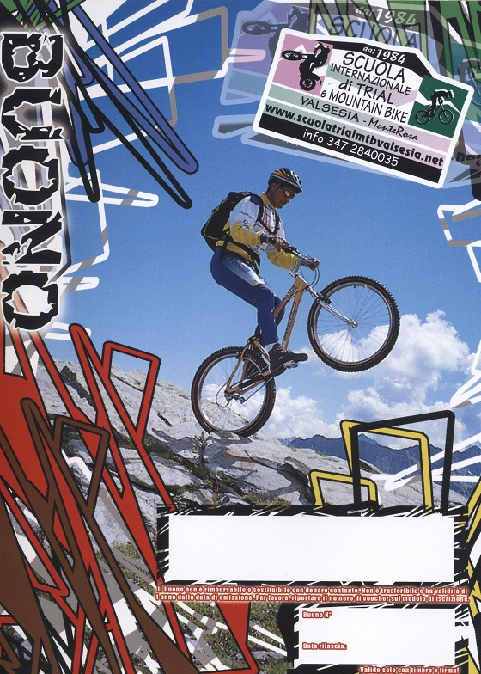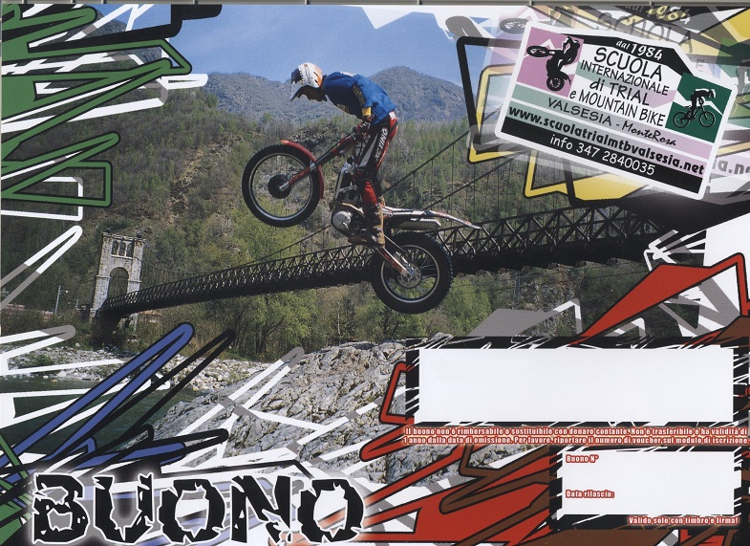

A VOSTRA SCELTA:

1 BATTESIMO DI TRIAL DURATA 1 ORA E MEZZA totale 105 euro tutto incluso
2 BATTESIMO DI MOUNTAIN BIKE DURATA 1 ORA E MEZZA totale 82,5 euro tutto incluso
3 LEZIONE DI TRIAL DURATA 3 ORE totale 165 euro tutto incluso
4 LEZIONE DI MOUNTAIN BIKE DURATA 3 ORE 120 euro tutto incluso
5 ESCURSIONE DI TRIAL MOTOALPINISMO DURATA BASE 3 ORE CIRCA 165 euro tutto incluso
- ESCURSIONE DI MOUNTAIN BIKE DURATA 3 ORE CIRCA 120 euro tutto incluso
- SCUOLA TRIAL 1 ORA PIU’ ESCURSIONE DURATA 4 ORE CIRCA CON SOSTA MANGERECCIA 210 euro tutto incluso escluso pasto
- SCUOLA MOUNTAIN BIKE 1 ORA PIU’ ESCURSIONE DURATA 4 ORE CIRCA CON SOSTA MANGERECCIA 140 euro tutto incluso escluso pasto
- CORSO TRIAL FINE SETTIMANA 3 o 6 ORE PER GIORNO da 300 euro tutto incluso
- CORSO MOUNTAIN BIKE FINE SETTIMANA 3 o 6 ORE PER GIORNO da 210 euro tutto incluso
- CORSO COMPLETO TRIAL 15 ORE CON PROGRAMMA SPECIFICO SETTIMANALE O DIVISO IN VARIE GIORNATE 630 euro tutto incluso
- CORSO COMPLETO MOUNTAIN BIKE 15 ORE CON PROGRAMMA SPECIFICO SETTIMANALE O DIVISO IN VARIE GIORNATE 400 euro tutto incluso
- ESCURSIONI TURISTICHE CON MOTO FREERIDE DURATA 3 o 6 ORE CON SOSTA PER UN GELATO O UN PRANZO (DAI LAGHI AL MONTE ROSA) da 120 euro tutto incluso
- DISCESE MOUNTAIN BIKE CON GOMME CHIODATE da concordare
- TRIAL O MOUNTAIN BIKE AL COPERTO IN MANEGGIO da concordare
- ELI BIKE da concordare
- SHUTTLE BIKE CON LA MOUNTAIN BIKE SULL’ACQUA da concordare

LE QUOTE SONO INDICATIVE, IL COSTO ESATTO PER SCONTI, UTILIZZO MEZZI PROPRI, ECC., SARA’ CONCORDATO ALL’ATTO DI OGNI SINGOLA ISCRIZIONE.

POSSIBILE ANCHE IL NOLEGGIO LIBERO DI BICICLETTE E DI ALCUNE MOTO

Con prenotazione anticipata di almeno 15 giorni sulla data di partecipazione

